Чериковский районный исполнительный комитет предлагает субъектам хозяйствования неиспользуемые в хозяйственном обороте объекты, расположенные на территории Чериковского района, для организации производства, оказания услуг и других целей на правах аренды, безвозмездного пользования с созданием новых рабочих мест, в том числе продажи на аукционе:
№ п/п | Фото объекта | Характеристика объекта | Балансодержатель | Месторасположение объекта
1. | 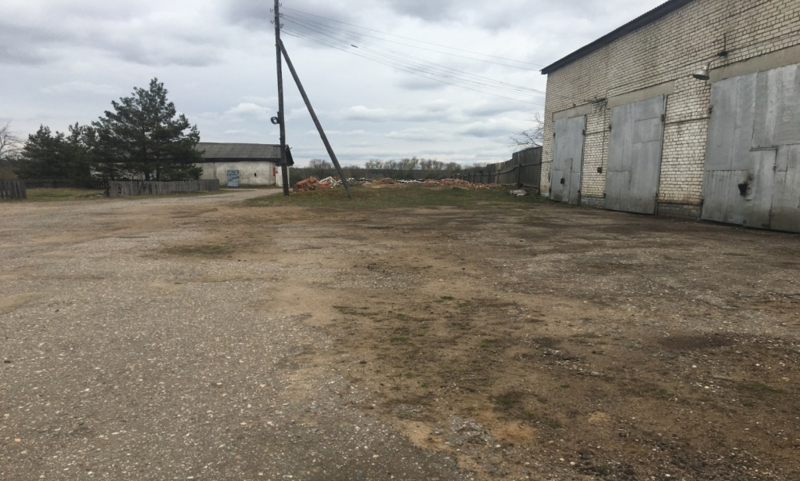 | Гараж (инв.№  736/С-5673).  Год постройки – 1990 г.  Общая площадь – 351,9 кв.м.  Фундамент – кирпичи;  наружные стены – кирпичи;  крыша –асбестоцементный волнистый лист. | ОАО «Могилевдрев»,  ведущий юрисконсульт — Зарубо Ольга Дмитриевна, тел. 80222 42 52 01 | Могилевская область, Чериковский район, Вепринский сельсовет, дер.Гронов, ул.Набережная, д.101.
2. |  | Гараж  (инв. № 736/С-5670).  Год постройки – 1970 г.  Общая площадь – 584,5 кв.м.  Фундамент – кирпичи;  наружные стены – кирпичи;  крыша – рулонные кровельные материалы, лист асбестоцементный. | ОАО «Могилевдрев»,  ведущий юрисконсульт — Зарубо Ольга Дмитриевна, тел. 80222 42 52 01 | Могилевская область, Чериковский район, Вепринский сельсовет, дер.Гронов, ул.Набережная, 101/1.
3. | 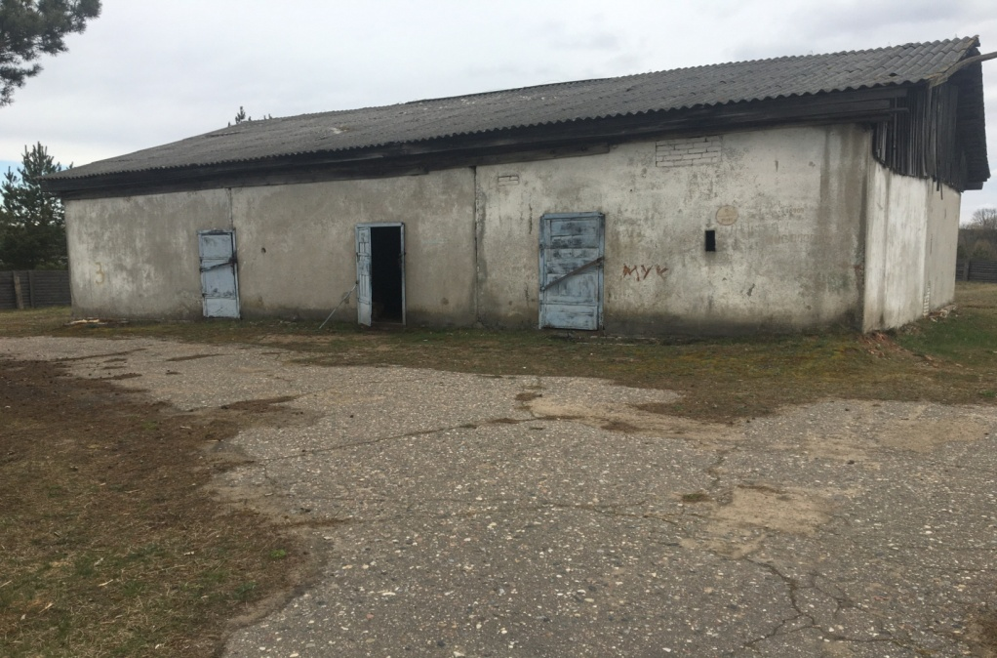 | Склад запчастей (инв. № 736/С-5675).  Год постройки – 1979 г.  Общая площадь – 188,7 кв.м.  Фундамент – кирпич;  наружные стены – железобетон;  крыша – асбестоцементный волнистый лист. | ОАО «Могилевдрев»,  ведущий юрисконсульт — Зарубо Ольга Дмитриевна, тел. 80222 42 52 01 | Могилевская область, Чериковский район, Вепринский сельсовет, дер.Гронов, ул.Набережная, 101/2.
4. | 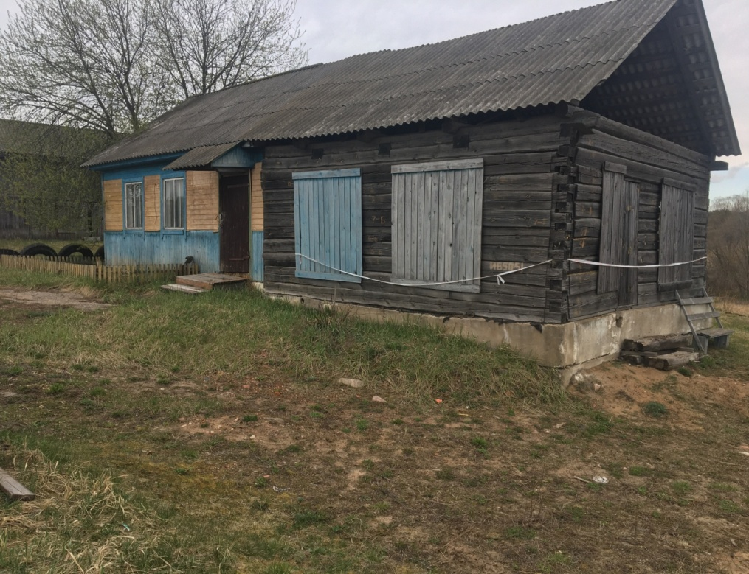 | Здание бытовое (инв. № 736/С-5669).  Год постройки – 1986 г.  Общая площадь – 37,3 кв.м.  Фундамент – блок;  наружные стены – бревно;  крыша – асбестоцементный волнистый лист. | ОАО «Могилевдрев»,  ведущий юрисконсульт — Зарубо Ольга Дмитриевна, тел. 80222 42 52 01 | Могилевская область, Чериковский район, Вепринский сельсовет, дер.Гронов, ул.Набережная, 101/6.
5. | 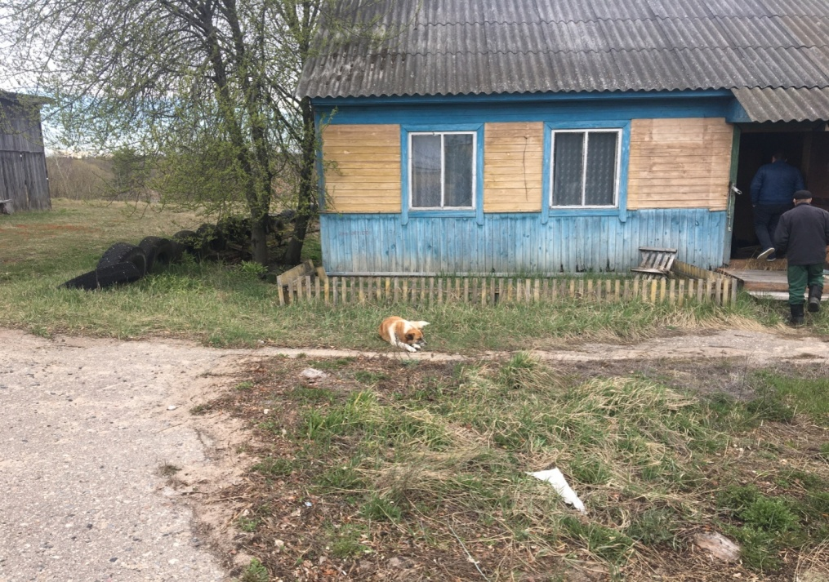 | Контора лесопиления  (инв. № 736/С-5668).  Год постройки – 2001 г.  Общая площадь – 38,3 кв.м.  Фундамент – бутобетон;  наружные стены – бревно;  крыша – асбестоцементный волнистый лист. | ОАО «Могилевдрев»,  ведущий юрисконсульт — Зарубо Ольга Дмитриевна, тел. 80222 42 52 01 | Могилевская область, Чериковский район, Вепринский сельсовет, дер.Гронов, ул.Набережная, 101/7.
6. | 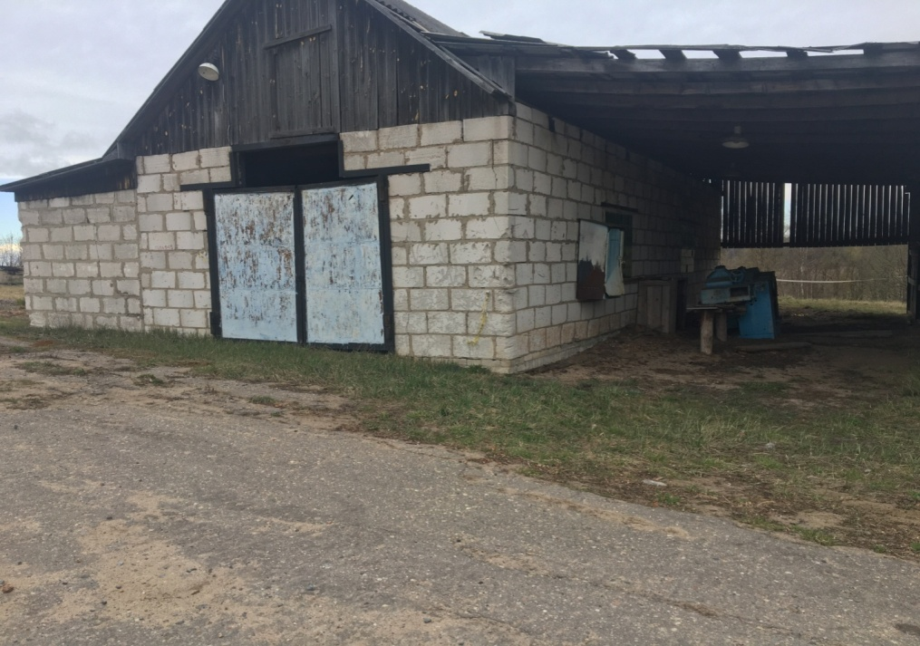 | Столярный цех с навесом (инв. № 736/С-5672).  Год постройки – 1997 г.  Общая площадь – 100,3 кв.м.  Фундамент – бетон;  наружные стены – блоки газосиликатные;  крыша – асбестоцементный волнистый лист. | ОАО «Могилевдрев»,  ведущий юрисконсульт — Зарубо Ольга Дмитриевна, тел. 80222 42 52 01 | Могилевская область, Чериковский район, Вепринский сельсовет, дер.Гронов, ул.Набережная, 101/8.
7. | 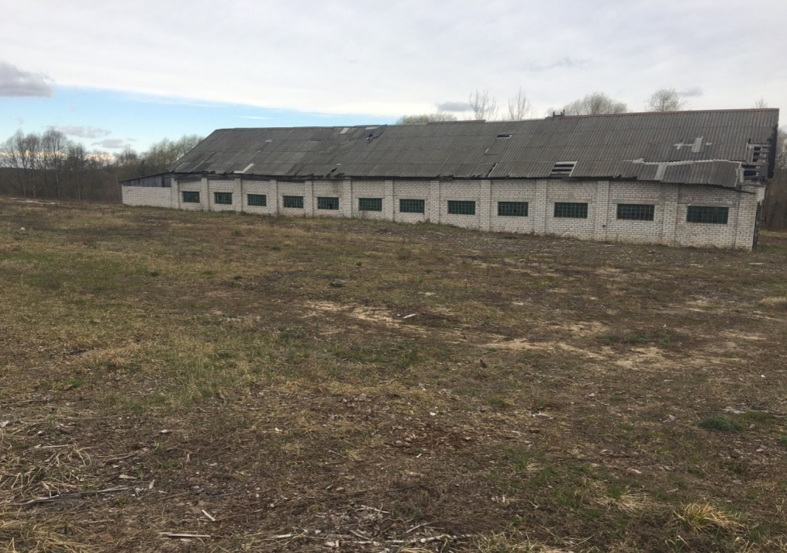 | Цех под пилораму (инв. № 736/С-5690).  Год постройки – 1990 г.  Общая площадь – 350 кв.м.  Фундамент – блок;  наружные стены – кирпичи, блок;  крыша – лист асбестоцементный. | ОАО «Могилевдрев»,  ведущий юрисконсульт — Зарубо Ольга Дмитриевна, тел. 80222 42 52 01 | Могилевская область, Чериковский район, Вепринский сельсовет, дер.Гронов, ул.Набережная, 101/5.
8. | 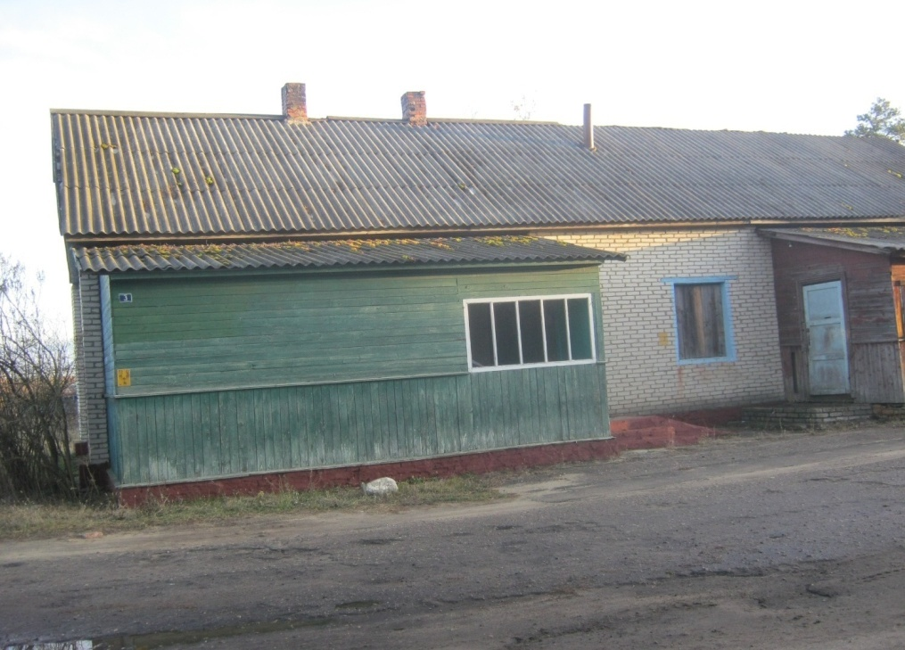 | Медпункт (инв. № 736/С-5688). Принадлежностью медпункта являются две пристройки, уборная, два сарая  Год постройки – 1970 г.  Общая площадь – 140,0 кв.м.  Фундамент – кирпичи;  наружные стены – бревно;  крыша –асбестоцементный волнистый лист. | ОАО «Могилевдрев»,  ведущий юрисконсульт — Зарубо Ольга Дмитриевна, тел. 80222 42 52 01 | Могилевская область, Чериковский район, Вепринский сельсовет, дер.Гронов, ул.Лесная, 3.
9. | 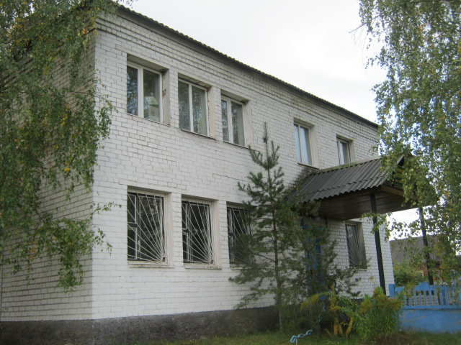 | Здание конторы с подвалом) (инв. № 736/С-5689).  Год постройки – 1995 г.  Общая площадь – 369,4 кв.м.  Фундамент – кирпичи;  наружные стены – кирпичи, блок;  крыша –асбестоцементный волнистый лист. | ОАО «Могилевдрев»,  ведущий юрисконсульт — Зарубо Ольга Дмитриевна, тел. 80222 42 52 01 | Могилевская область, Чериковский район, Вепринский сельсовет, дер.Гронов, ул.Лесная, 1.
10. | 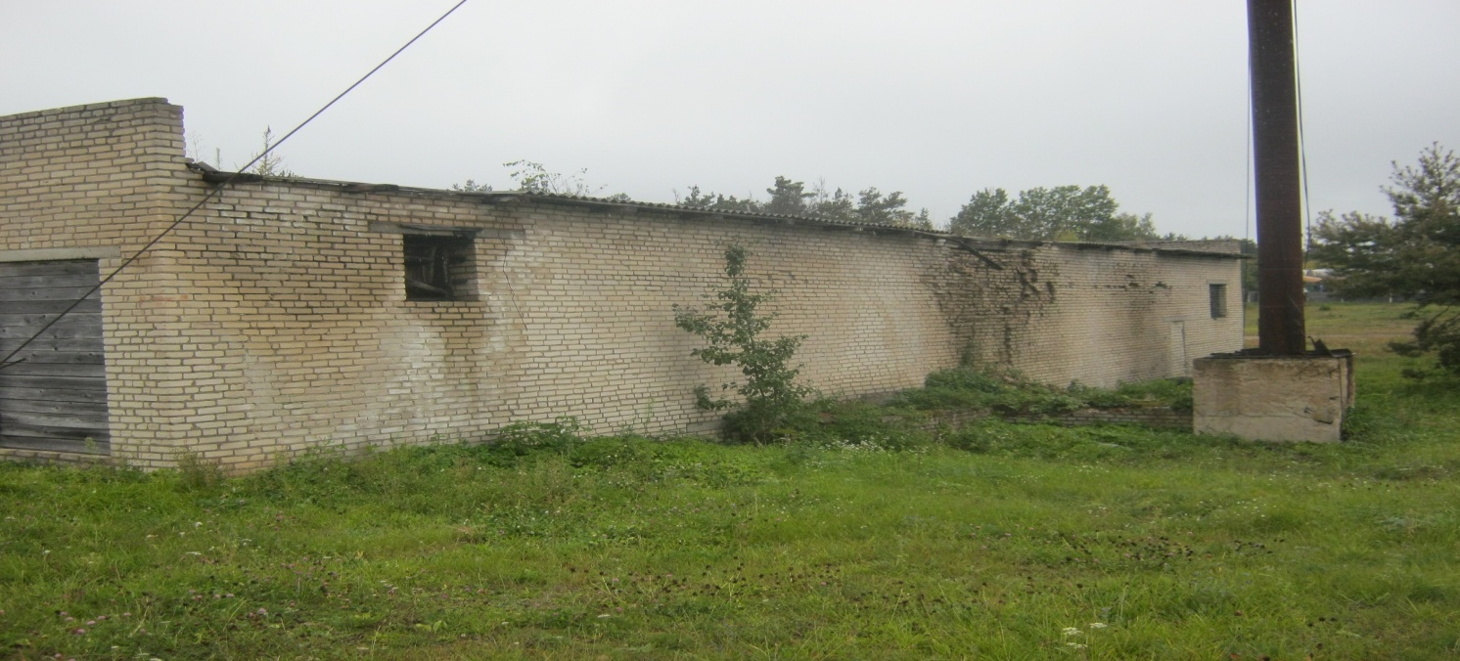 | Котельная (инв. № 736/С-5671).  Год постройки – 1984 г.  Общая площадь – 159,2 кв.м.  Фундамент – бетон;  наружные стены – кирпичи;  крыша –асбестоцементный волнистый лист. | ОАО «Могилевдрев»,  ведущий юрисконсульт — Зарубо Ольга Дмитриевна, тел. 80222 42 52 01 | Чериковский район, Вепринский сельсовет, дер.Гронов, ул.Набережная, 101/3.
11. |  | Комплекс объектов:  артезианская скважина, (инв.№ 736/С-3232);  минералопровод, (инв.№ 736/С-3298);  артезианская скважина с павильоном (инв.№  736/С-3295);  артезианская скважина (инв.№ 736/С-3294);  проходная (инв.№  736/С-3223).  здание заводоуправления (инв.№ 736/С-3218);  Год постройки – 1978 г.  Общая площадь – 788,9 кв.м.  Фундамент – бетон;  наружные стены – кирпичи;  крыша – рулонная совмещенная. | Чериковский райисполком, заместитель председателя райисполкома – Слепцова Елена Александровна, тел. 802243 7 92 90 | Могилевская область,  Речицкий сельсовет, дер.Богдановка;  Могилевская область,  Речицкий сельсовет, дер.Богдановка;  Могилевская область, г.Чериков;  Могилевская область, г.Чериков;  Могилевская область, г.Чериков, ул.Ленинская;  Могилевская область, г.Чериков, ул.Ленинская.
12. | 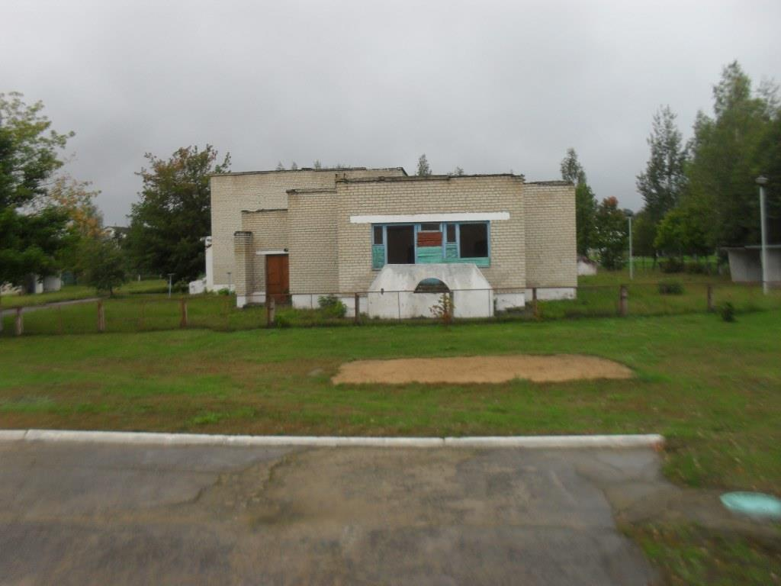 | Здание Майского ясли-сада,  с подвалом, беседками (4 шт.), овощехранилищем, металлическим забором, асфальтобетонным покрытием, бетонным покрытием, водопроводной сетью, канализационной сетью (инв. № 736/С-3898).  Год постройки – 1994 г.  Общая площадь – 888,2 кв.м.  Фундамент – кирпичи;  наружные стены – кирпичи;  крыша – рулонные кровельные материалы. | Отдел по  образованию, спорту и туризму Чериковского  райисполкома, начальник отдела-  Копаев Николай Михайлович, тел. 802243 7 92 63 | Могилевская область,  Вепринский сельсовет,  агр. Майский,  ул.Брестская, д.3.

